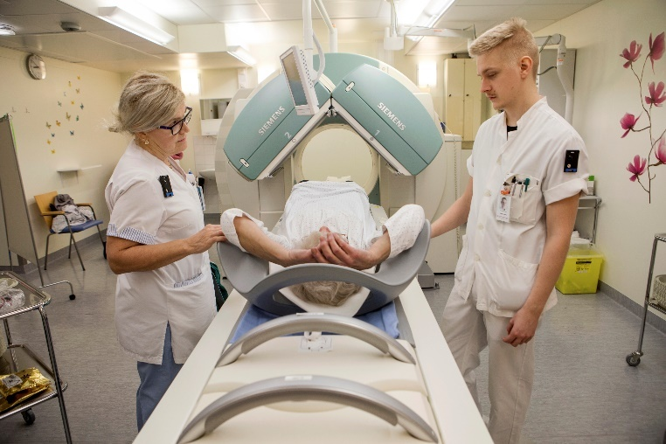
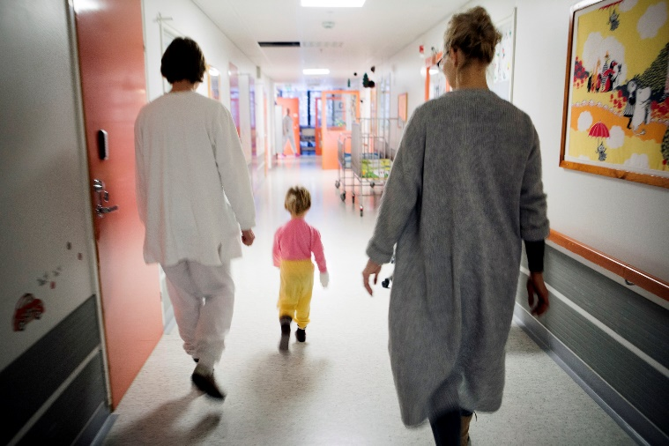

3 ειδικούςιατρούςακτινολόγουςστηHämeenlinna, Φινλανδία
Είστε έτοιμός/ή να ζήσετε στη χώρα με το καλύτερο εκπαιδευτικό σύστημα, με το πιο καθαρό περιβάλλoν και με τους πιο ευτυχισμένους ανθρώπους;
Τώρα είναι η ευκαιρία σας, διότι το γενικό νοσοκομείο «Kanta-Hämeenkeskussairaala» προσλαμβάνει 3 ειδικούς ιατρούς στο τομέα της ακτινολογίαςστη υγειονομική περιοχή «Kanta-Häme».
Η υγειονομική περιοχή “Kanta-Häme” είναι μέρος του συστήματος δημόσιας υγείας της Φινλανδίας. Οι μονάδες των πόλεων Hämeenlinna και Riihimäki παρέχουν ένα άνετο περιβάλλον εργασίας και ποικίλες ευκαιρίες για συνεχής εκπαίδευση με την υποστήριξη του εργοδότη. Παρέχει ειδικευμένες ιατρικές υπηρεσίες για τους 175 000 κατοίκους των 11 δήμων της. Ο αριθμός υπαλλήλων ανέρχεται συνολικά σε περίπου 2200 άτομα.
Oι δυο πόλεις, Hämeenlinna και Riihimäki, προσφέρουν ένα ασφαλές περιβάλλον και περιτριγυρίζονται από άφθονη φύση, αν και βρίσκονται σε μικρή απόσταση και καλά συνδεδεμένα με την πρωτεύουσα και την περιοχή της Pirkanmaa. Η περιοχή προσφέρει επίσης πολλές δραστηριότητες για τον ελεύθερο σας χρόνο, είτε πολιτιστικές, είτε αθλητικές και είναι ένα θαυμάσιο μέρος να μεγαλώσει κανείς τα παιδιά του. Στη περιοχή αυτή, υπάρχουν εξαιρετικά σχολεία και πολλές διαφορετικές επιλογές για φύλαξη παιδιών. Είναι βολική και για ανθρώπους χωρίς παιδία, διότι η διαμονή είναι φθηνότερη σε σχέση με τη πρωτεύουσα. Μπορείτε να έχετε εύκολη πρόσβαση στο Ελσίνκι και Τampere, οι δύο αυτές μεγάλες πόλεις, οι οποίες προσφέρουν πολλές δραστηριότητες, βρίσκονται σε απόσταση μίας ώρας με αυτοκίνητο.
Προσφέρουμε:
- Συμβόλαιο εργασίας με σταθερό ωράριο 38,25 ώρες την εβδομάδα και αρχικό βασικό μηνιαίο μισθό 5 800 ευρώ το μήνα (περίπου 72 500 ευρώ το χρόνο)
- Οι τελικές αμοιβές καθορίζονται από τη έγκυρη Σύμβαση παροχής ιατρικών υπηρεσιών και από τις οδηγίες για τα εγκεκριμένα κριτήρια πρόσληψης της υγειονομικής περιοχής.
- Ξεχωριστή μισθοδοσία για τις νυχτερινές εφημερίες και/ή εφημερίες τα Σαββατοκύριακα με μια ειδική συμφωνία.
- Ένα σύστημα με μπόνους για τους ακτινολόγους με το οποίο ο μισθός σας θα αυξηθεί κατά 800-2500 ευρώ μηνιαίως. Το τελικό ποσό εξαρτάται από τον αριθμό γραπτών ιατρικών εκθέσεων.
- Δωρεάν εντατικά μαθήματα φινλανδικής γλώσσας και κουλτούρας στην Ελλάδα πριν την εγκατάσταση σας στη Φινλανδία
- Βοήθεια σχετικά με τη μετεγκατάσταση της οικογένειας σας στη Φινλανδία, π.χ. εύρεση κατοικίας, εξεύρεση σχολείου/παιδικού σταθμού για τα παιδιά σας, επαφές με τις διοικητικές υπηρεσίες για την εγγραφή σας
- Σύμβουλο κατά τη μεταβατική σας περίοδο από την πατρίδα έως ότου εγκατασταθείτε στη Hämeenlinna
- Δυνατότητα να γνωρίσετε συνάδελφους από το νοσοκομείο για να σας μεταβιβάσουν τις εμπειρίες τους
- Συνεχή επαγγελματική εκπαίδευση και ανάπτυξη
Επιπλέον πλεονεκτήματα δουλεύοντας στη υγειονομική περιοχή “Kanta-Häme”:
- Διαθέτουμε διαμερίσματα προς ενοικίαση στην περιοχή των νοσοκομείων.
- Οι υπάλληλοι έχουν επίσης τη δυνατότητα για προσιτές διακοπές σε εξοχικές κατοικίες στο Vuokatti, Saariselkä και Hämeenlinna για τέλειες χειμερινές και καλοκαιρινές διακοπές
- Οι Σύλλογοι Προσωπικού στη Hämeenlinna και Riihimäki προσφέρουν πολλές αθλητικές, πολιτιστικές και ψυχαγωγικές δραστηριότητες
Απαιτούμε:
- Αναγνώριση άδειας άσκησης επαγγέλματος ειδικού ιατρού από αρμόδια αρχή Κράτους μέλος ΕΕ στο τομέα της ακτινολογίας.
- Τουλάχιστον τρία (3) χρόνια προϋπηρεσία στα καθήκοντα ειδικού ιατρού μετά την ολοκλήρωση της εξειδίκευσής σας.
- Να έχετε εμπειρία σε έναν από τους παρακάτω συνδυασμούς:
Μαστογραφία + υπέρηχος + απλές ακτινογραφίες + CT ή MRI + CT ή Μαστογραφία + υπέρηχος
- Να δεσμευτείτε για τη γλωσσική κατάρτιση που παρέχεται στη χώρα σας και να φτάσετε στο επίπεδο τουλάχιστον B1-B2 της φινλανδικής γλώσσας στο τέλος της εκπαίδευσης
ΈτοιμοιναζήσετετοβόρειοθαύματηςΦινλανδίας; Ανναι, παρακαλούμε να καταθέσετε την αίτηση σας στέλνοντας τοβιογραφικό σας με μια επιστολή με emailστην κα. KirsiMelvola-Georgakarakou, kirsi.melvola@bbi-finland.fi
Η προθεσμία υποβολής αιτήσεων είναι στις 20 Ιουλίου 2017.
Γιαπερισσότερεςπληροφορίεςκαιερωτήσειςμεemail:
Στο διάστημα 22/6 – 11/7, επικοινωνήστε με kirsi.melvola@bbi-finland.fi
Στο διάστημα 12/7 – 19/7, επικοινωνήστε με marisa.kerman@bbi-finland.fi
Γιαπερισσότερεςπληροφορίεςκαιερωτήσειςτηλεφωνικώς:
Στοδιάστημα 22/6 – 11/7, από Δευτέρα έως Παρασκευή ώρα 9 πμ με 3 μμ(GMT+3): KirsiMelvola-Georgakarakou, τηλ. 00 358 44 7832 383 (στα αγγλικά ή στα ελληνικά)
Στοδιάστημα 12/7 – 19/7, από Δευτέρα έως Παρασκευή ώρα 9 πμ με 3 μμ(GMT+3): MarisaKerman, τηλ. 00358 400 317 380 (στα αγγλικά)

Παρακαλώ σημειώστε:
Οι επιλογές των ατόμων για συνεντεύξεις θα γίνουν στις 23 και 24 Ιουλίου και οι συνεντεύξεις θα πραγματοποιηθούν την τελευταία εβδομάδα του Ιουλίου και την πρώτη εβδομάδα του Αυγούστου μέσω του Skype. Ο δεύτερος γύρος των συνεντεύξεων περιλαμβάνει μια επίσκεψη στο νοσοκομείο στη Φινλανδία με όλα έξοδα πληρωμένα από το νοσοκομείο.


